Композиция 60. Лунная соната
Аллюзийно-полистилистическая композиция
К числу основных элементов, вызывающих аллюзию на музыкальный материал «Лунной сонаты» Л. Бетховена, здесь можно отнести следующие:
- гармоническую фигурацию – ведущий вариант фактуры в крайних частях сонаты В. Екимовского;
- частое повторение одних и тех же арпеджированных аккордов;
- отдельные интервальные обороты в мелодической линии (напр., моновекторные – малосекундовые и большесекундовые и поливекторные типа "опевание": "f-g-fis" – в 10-12 тт., "fis-es-e – в 26-28 тт., "a-h-b – в 33-35 тт. и др.);
- ритмогруппы с "пунктирной фигурой" (в сонате Екимовского – вся средняя часть) и др.
Компонентные формы:
1. На уровне динамического процесса – трехзначная громкостная форма :
1-е значение – серпантинная громкостная волна с обрамлением. Функцию обрамления выполняют разделы с "протянутым" пианиссимо ^{Схема 2};
2-е значение – на уровне стабильной и мобильной динамики – пятифазное громкостное рондо, в котором рефрены – это стабильные динамические фазы громкостной волны: 1-я и 5-я фазы – рр, 3-я фаза – fff; эпизоды – ее мобильные фазы – 2-я – серпантинная крещендирующая (извилисто восходящая) и 4-я – прямолинейная диминуирующая;
3-е значение – трехчастная громкостная форма с обрамлением ^{Схема 1}.
Виды динамической структуры
модальная – 1-я и 3-я части. Ее материал собран в динамическом макромодусе, состоящем из 17 единиц: рр- pp pp+ mp- mp mp+ p- p p+ mf- mf mf+ f- f f. f+ ff+ ;
- Фрагменты разнокомпонентного материала сочинения
Экспозиция Средняя часть Реприза
1-101 тт. внетактовое пространство (15 тактов)
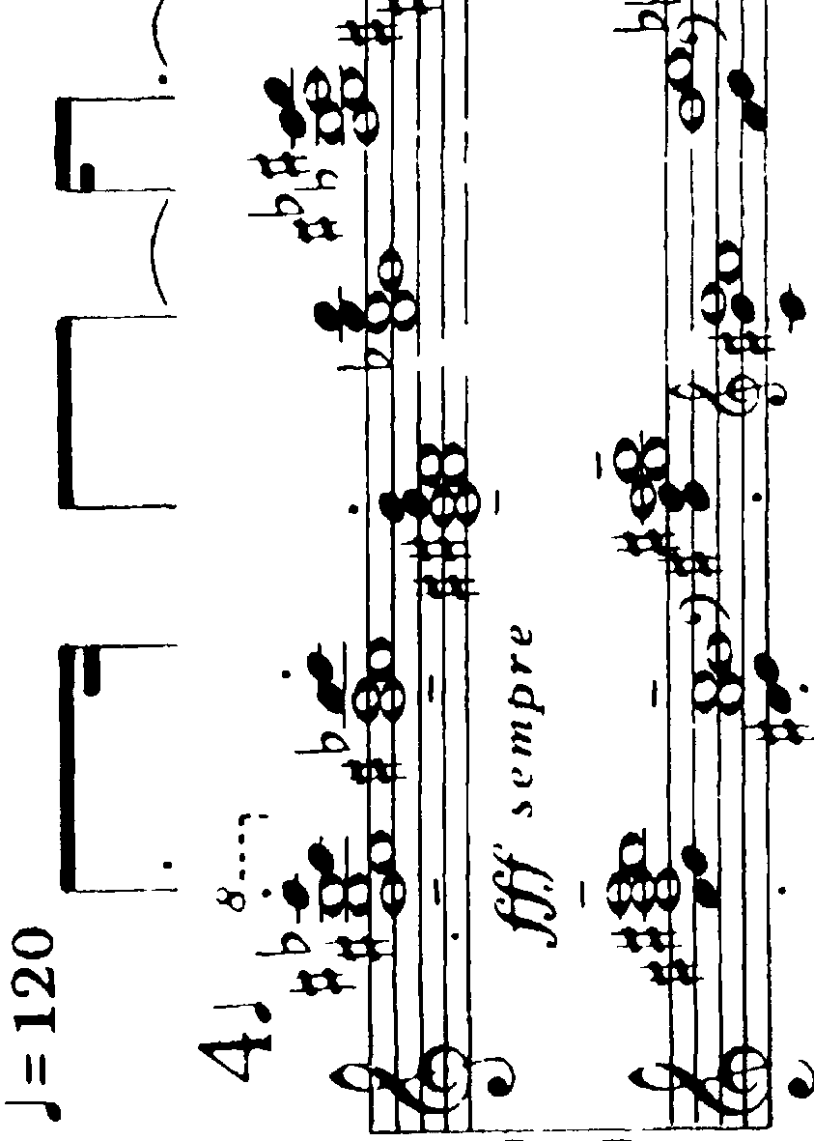
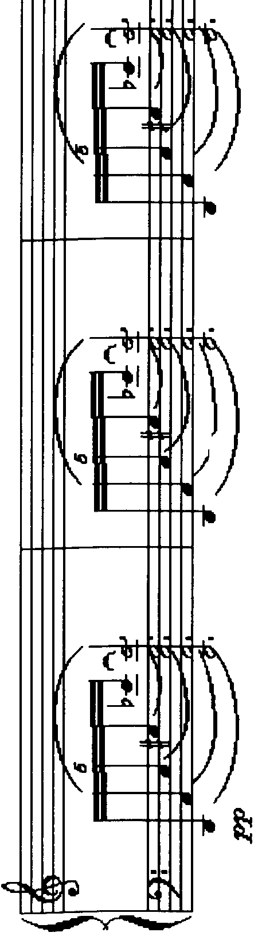
Adagio sostenuto (=46) Tempo primo


pp ff+ fff pp

pp ff+ fff pp

- (в книге № 80) Динамическая форма
1-я часть 2-я часть 3-я часть
Примечания:
- на схеме изображены начальные и конечные этапы динамического процесса первой и второй частей, а также весь динамический процесс третьей;
- "белые разрывы" на схеме означают этапы динамического процесса, в которых продолжает действовать ранее возникшая закономерность:
в 1-й части – это серпантинная прогрессия или, иначе, серпантинное крещендо (громкость постепенно нарастает, но при этом возникают отдельные относительно кратковременные ее ослабления);
в начале 2-й части – "статическая динамика" (относительно долгое fff ), а затем – прямолинейная регрессия (плавное diminuendo);
- динамические фазы, выполняющие функцию обрамления, обозначенные на схеме буквами А и А1, кратковременны и имеют форму "местного рондо", в котором функцию рефрена выполняет "рр", а эпизодов – все остальные динамические единицы. Вторая часть обрамления – А1 – завершается динамической единицей "рр -", появляющейся впервые.

- Серпантинное крещендо

Примечания:
- динамический процесс в первой части сочинения состоит из 98 "громкостных единиц": pp pp+ pp p p- pp pp+ p p+ p p- mp mp+ p mp mp+ p mp mp+ mp p p- p pp p mp mp+ mp mf mf- mp p mf mf+ mf mp p p+ p p- p p+ mp p p- mf mf- mf mf+ mf mf- mf mp mp- p mp mp- mf mf+ mp mf mf- mf mp p mf mp mp+ mf mf+ mf f f- mf mf- mf mp mp- p p- mp mf mf- mf mf+ f f- f mf f f+ f ff mf f f+ ff ff+;
- цифры вертикальной оси связаны с уровнем динамической экспрессии
- цифры горизонтальной оси указывают на число проведенных замеров, соответствующих числу применяемых в этом разделе динамической волны "громкостных единиц";
- в первой части не используется громкостнàя единица "рр-".

монодинамическая ,
диминуирующая – 3-я часть.
Реализация динамического макромодуса в первой части сочинения связана с двумя конструктивными принципами: принципом "рассредоточенной прогрессии" и принципом серпантинного крещендо, т.е. крещендо, в ходе становления которого наблюдаются незначительные временные диминуэндо.
Оба принципа активно взаимодействуют, начиная с третьего появления пианиссимо, что приводит к образованию очень тонко дифференцированной серпантинно-крещендирующей громкостной структуры ^{Схема 3}.

2. На уровне плотности, связанной с числом одинаковых и разных тонов, входящих в созвучия – серпантинная звукоплотностная волна с обрамлением (кульминационная фаза волны – конец первой части сочинения) ^{Схема 4};
- (в книге № 82) Плотностная форма
Примечания:
- на схеме изображены начальные, серединные и конечные этапы плотностного процесса первой и второй частей и весь плотностной процесс третьей;
- "белые разрывы" на схеме означают промежуточные этапы плотностного процесса, в которых продолжает действовать ране возникшая конструктивная закономерность:
серпантинная прогрессия (в "крещендирующей части" волны) и
серпантинная регрессия (в "диминуирующей ее части") или, иначе, соответственно, серпантинное крещендо и серпантинное диминуэндо;
- плотностные фазы, выполняющие функцию обрамления, кратковременны. Первая из них имеет форму рондо, в котором функцию рефрена выполняет плотность в 5 единиц (созвучия из пяти звуков), а эпизодов – все остальные плотности. Далее это "рондо" модулирует в форму серпантинного крещендо.

Не смотря на определенное сходство содержания динамической и плотностной компонентных форм, они обнаруживают и определенные различия, связанные с индивидуальным подходом композитора к реализации одной и той же формы в разных композиционно-компонентных процессах, в том числе:
на уровне вторых фаз волны – ее спадов:
в динамической форме – это плавная нисходящая линеарная структура, а в плотностной – серпантинная;
в построении кульминаций:
в плотностной форме – это пиковая точка (или ряд пиков разной "высоты"), в динамической – относительно протяженная линеарная фаза;
в принципе перехода от кульминаций к спаду: его начало в плотностной волне связано с резким спадом звуковой плотности, в то время как в динамической – этот переход осуществляется исключительно плавно.

3. На уровне гармонического и ритмического процессов – двузначная разнокомпонентная полиформа:
1-е значение – трехчастная репризная гармоние-ритмоформа;
2-е значение – двойные ритмогармонические вариации.

Трехчастная репризная гармоние-ритмоформа (1-е значение):
1) трехчастная ритмоформа
В экспозиции и репризе трехчастной ритмоформы применяется тактопостоянная система, в которой все такты выстроены из одной и той же ритмоформулы. Ее содержание – это "ритмическое пятиголосие", каждый "голос-длительность" которого появляется с запозданием на одну  и затем выдерживается до конца четырехдольного такта ^{Схема 1}). Ритмическая ткань средней части решена в рамках ограниченной алеаторики, где исполнитель, сочиняя любые длительности для уже готовых аккордов, сохраняет в их отношениях определенные временн`ые пропорции из заданной композитором макроритмоформулы ^{Пример 1} ) ;
2) трехчастная гармониеформа
1-я часть и 3-я части такой формы – это остинатная тональность in D с "мономерной остинатной педалью". Функцию центра-тоники здесь выполняет созвучие d-a-e-as-es, открывающее и завершающее все сочинение, его первую и третью части, а также входящее (отдельными тонами) в начальные и заключительные созвучия второй части. Этот же аккорд регулярно появляется в ходе всего гармонического процесса первой и второй частей, но при этом, его громкость практически всегда уступает громкости окружающих аккордов (своеобразная "тихая тоника"). Применяется центральный аккорд как в начальном своем звуковом варианте, так и с добавочными тонами (напр., с "b" в 14-м такте или "g" в 60-ом).
Гармоническая организации средней части решена как ацентричная модальная система.

Двойные ритмогармонические вариации (2-е значение)
Эта форма представлена в относительно специфическом варианте: первая тема со своими вариациями (= экспозиция трехчастной репризной формы) обрамляет вторую с ее вариациями (= средняя часть трехчастной формы).
Тема первых вариаций (= микровариаций) – аккорд-ритмоформула (трехкратное повторение материала первого такта), каждая вариация – очередной такт с новым звуковым решением "аккорда-ритмоформулы".
Функцию темы вторых вариаций выполняет начальный материал средней части – ее макроритмоформула. В вариациях этот материал алеаторически обновляется, и, в частности, обретает новое звуковое поле ^{Пример 1} .
  - [Средняя часть Композиции]
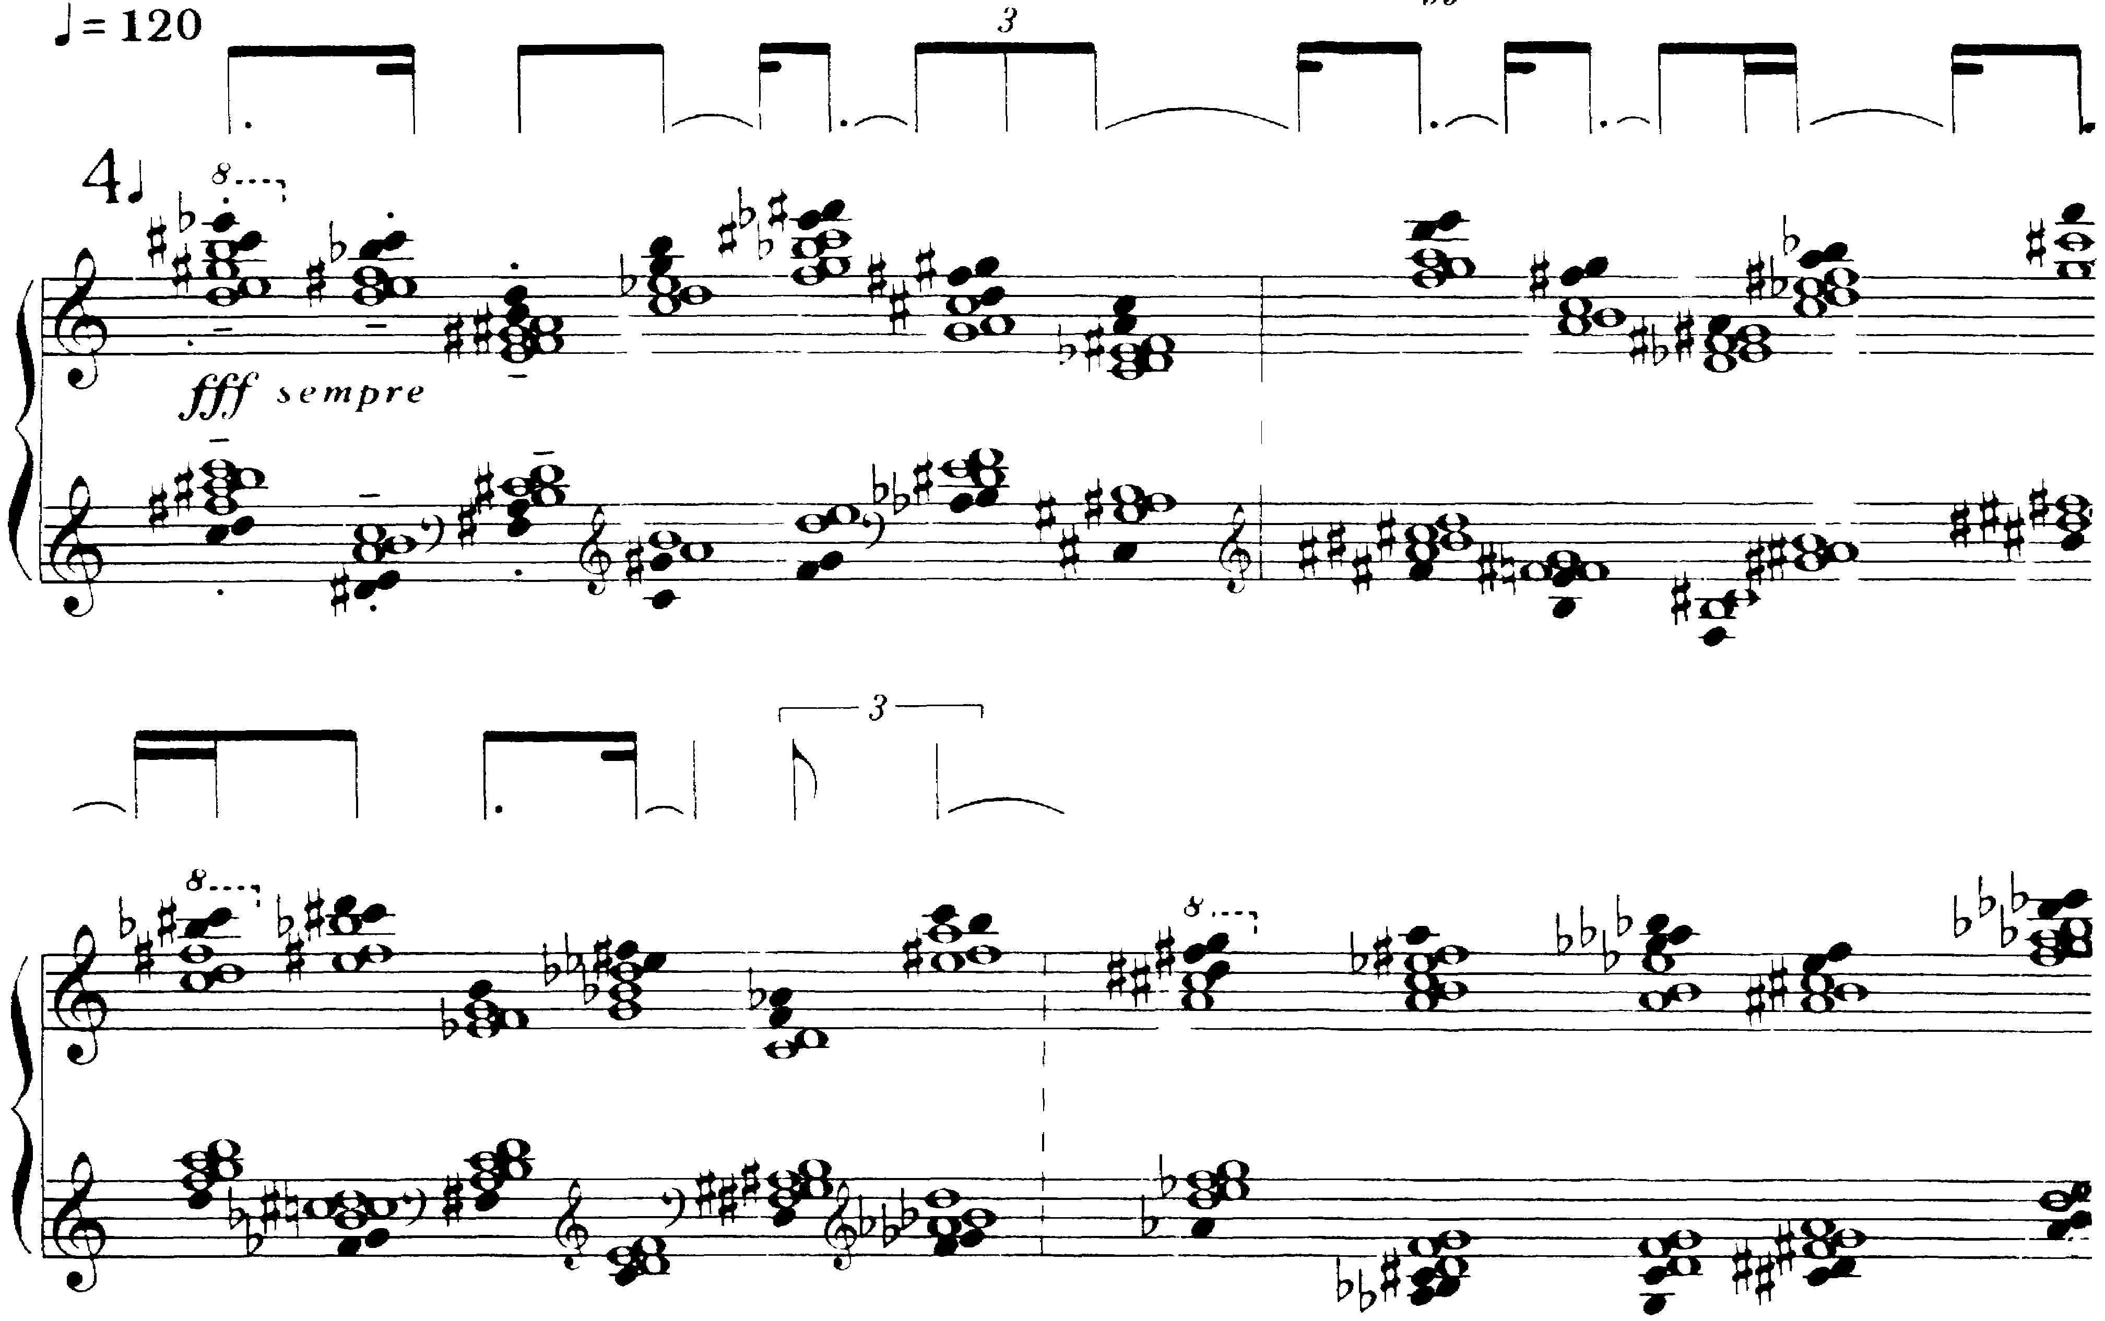

Фрагмент из книги «Современные черты композиции Виктора Екимовского». Монографическое исследование. Москва-2003. ISBN 5-93994-002-1. © Шульгин Дмитрий Иосифович, 1983-2000 гг. (полный вариант книги см. на сайте Д.И. Шульгина: http://dishulgin.narod.ru).
Вид полистилистической композиции, часть или весь конструктивный материал которой представляет собой мельчайшие цитаты из нескольких произведений одного или разных авторов, а также квази цитаты.
При построении динамической структуры сочинения композитор использует особую шкалу динамических оттенков, в которой, наряду с традиционной динамической символикой, применяет и им изобретенные символы.
"Система" из одной динамической единицы.
Перед началом средней части в первой происходит смена тактового размера по принципу прогрессии: 4 , 3 , 2 , 1+1, 1 и квинтоль из шестнадцатых без одной длительности.
Понятие производное от части термина В. Дерновой – "гармоние-мелодия".
Под "мономерной остинатной педалью" здесь понимается какой-либо долгий повторяющийся гармонический элемент, в том числе: тон, интервал, аккорд или сонор, являющийся в качестве основания музыкальной ткани и всегда неизменный в своей продолжительности. В роли такой педали в "Лунной…" В.Екимовского выступает звук "ре" (прима центра-тоники его сочинения), непрерывно повторяющийся на протяжении всей гармонической структуры первой и третьей частей (исключение – пять последних тактов 1-й части и шесть 3-й) и протяженность которого равна одному такту.
Начальное созвучие сочинения состоит из звуков, которые при теснейшем своем расположении – d es e as a – образуют часть модуса 1. 1. 4. 1. 1, характерного для гармонии Екимовского.

